1. Почему у кнопки изменился размер?

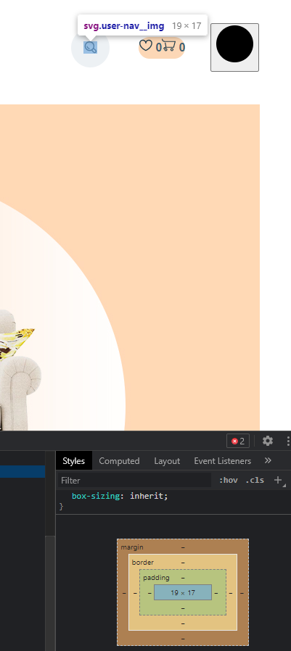 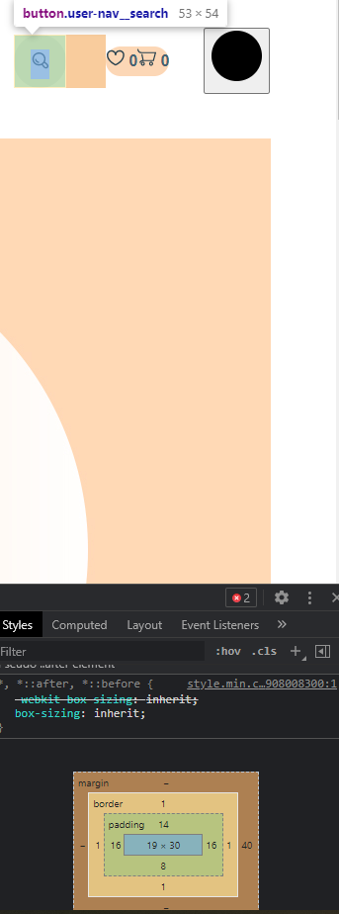

Пришлось разными паддингами подгонять.

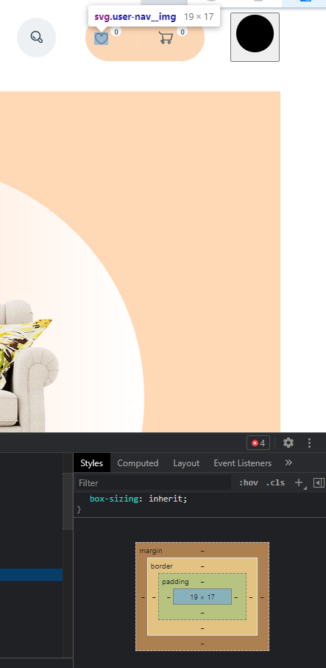 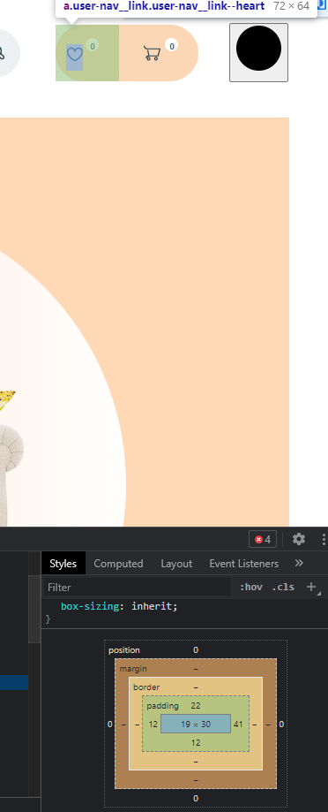

1. Работа с иконками и их фоном, мучался со всеми иконками.
2. Почему тут можно модификатор добавить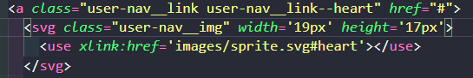

А здесь нельзя (из последнего код-ревью).



1. Не понял про h1 и h2 их в каждую секцию пихать или просто в main должен быть h1 и h2 ?
2. Не до конца понял когда уместно вставлять скрытый спан для скрин-ридера, пихал куда считал нужным, не понимаю как работает скрин-ридер.
3. Не понимаю каким образом оборачивая в див параграф проходит краш-тест, нужно объяснение про краш-тесту параграфов.
4. Я так понял что картинки вставляем jpg, иконки svg, штуки с прозрачным фоном png, если я не прав, объясни пожалуйста.
5. Исходя из кривых значений, кучи height в стилях, нужно объяснить алгоритм позиционированию и отступов.